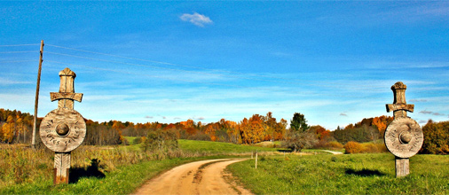
Embūtes velobrauciens
“Joda Dambis 2016”
23.oktobrī
Starts 12:00
Distances :
Pusmaratona distance – 30km - ar laika kontroli Minivelokrosa distance – 2km - ar laika kontroli
Vecuma grupas : Pusmaratonam – 30 km.
Sievietes:
S19 (1997 – 2003)
S (1996 un vecākas)
Vīrieši:
V13 (2003 – 2004)
V15 (2001 – 2002)
V/Juniori (2000 – 1972)
V45 (1971 un vecāki)
Minivelokross - 2km.
Open grupa- (2004 un vecāki )
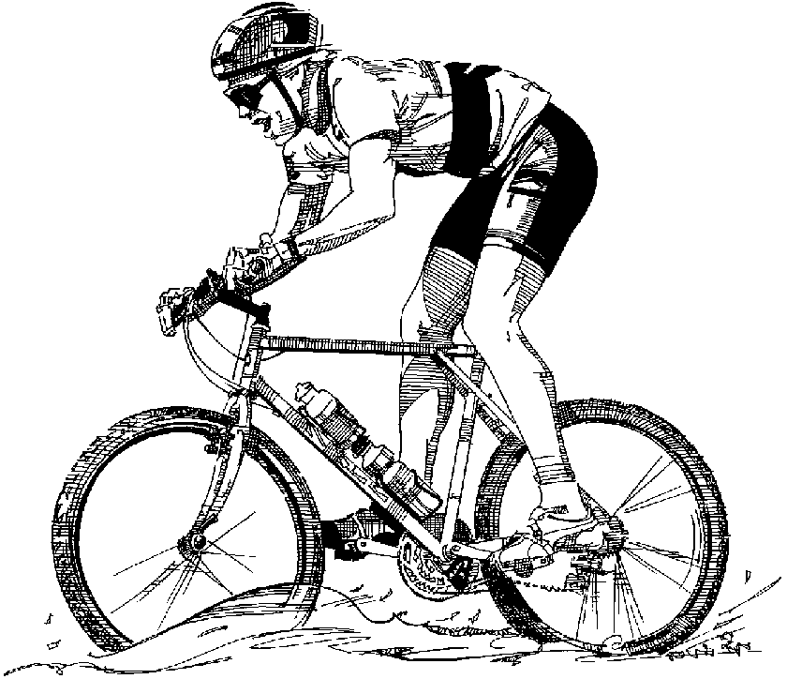
Jaunieši /Jaunietes ( 2005 un jaunāki)
Starts/Finišs un pulcēšanās vieta:
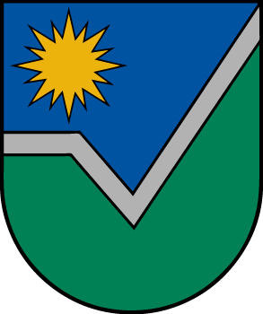
Embūtes dabas parks, Joda dambis
Informācija : vainode.lv, tālr. – 26311285
227829253

